2016青岛农业大学科技文化艺术节
数学建模竞赛
B车辆类型与数量的自动检测
为考察高速公路的车辆通行情况，试图利用安装在路侧的传感装置获取的数据来对通过的车辆类型及数量进行计量。
具体原理如下：
（1）首先将激光传感器安装在路侧一定高度的立杆上，安装在激光传感器上的激光头以25HZ的频率旋转，旋转轴与道路方向平行。如下图：
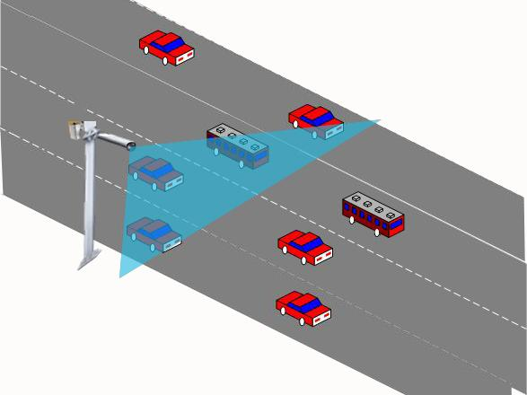
图1：激光扫描所有车道的车辆
（2）设置激光传感器的参数，指定要测量的角度范围和步进角度，例如90-180度，步进角度为0.5度，那么就可以获取到181个点的测量数据。激光头的旋转角度为面向激光头圆形部分，自左向右逆时针旋转。
（3）这些测量点的数据为直线传播距离的数值，也就是说是激光头发射点到障碍物之间的距离。利用这些数值加上时间轴，就可以在一个三维空间中建立道路车辆运行情况的信息。
（4）这些三维信息是通过一个激光头进行侧面扫描获得的信息，而且激光头扫描的信息受到车辆的颜色和车窗以及车辆形状的影响。通常会产生一些异常数据。

试解决以下问题：
- 根据传感器装置的数据特征建立数学模型，描述通过车辆的几何特征；
- 对异常数据进行判别并给出处理方法；
- 利用附件2中的四组数据，给出相应数据对应的车辆形状、所在车道等信息；
- 试设计车辆分类标准，对附件3中两组数据给出分类结果（包括种类及数量），进一步讨论算法效率；
- 为获取更多分类条件可对此类装置增加速度检测。如果增加有何进一步建议，请描述增加何种设备，以何种方式准确测速，如何调整安装方式等。

